**Aplicativo e Eletrônica compacta para Eletrocardiograma**

**Ciência de Dados**

**Orientador:** Regis Terenzi Neuenschwander – Engenharia (Imãs I)

**Alunos:** André de Araújo e Anna Karen - Ilum

**Objetivo:**

- Desenvolver um dispositivo eletrônico que consiga medir o eletrocardiograma utilizando sensores e Arduino;

- Desenvolver um aplicativo de celular que receba essas medições e devolva um diagnostico preliminar;

- Treinar uma rede neural para reconhecer esses dados e predizer diagnósticos para o usuário;

**Palavras-chave:** Arduino, IoT, Machine Learning, Saúde, Engenharia.

**ESP32:**

Shorts do youtube falando sobre: <https://youtube.com/shorts/Wb6IFWO8l8k?si=UaEtfgLddRflTB-e>

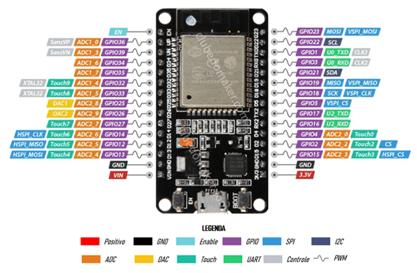

A esp32 é um modelo de Arduino amplamente utilizando, inclusive eu já utilizei, pois ela tem algumas vantagens sobre o Arduino Leonardo convencional. As principais vantagens são conseguir se conectar com a internet e realizar conexões bluetooth, o que permite automatizar coisas e desenvolver aplicativos que liguem a luz ou reguem suas plantas apenas com um click. Além disso, o tamanho dela é bem compacto se comparado com o Leonardo, o que permite que seja utilizada para desenvolver dispositivos pequenos, que é o nosso caso.

Ela tem algumas especificações, como as portas ali na imagem, que podem te deixar confusa no primeiro momento. Mas não se assuste na hora da prática é mais intuitivo. Aqui vai um tutorial mais avançado do que o short que eu coloquei lá em cima, não sei se você prefere ler ou se prefere ver um vídeo então vou colocar os dois.

Site falando sobre: <https://victorvision.com.br/blog/placa-esp32/>

Vídeo falando sobre: <https://www.youtube.com/watch?v=df7SyT8dDQM>

**Sensor eletrocardiograma (ECG AD8232):**

Bom esse é o principal componente, ele é um sensor que consegue, como já dito muitas vezeskkk, medir o eletrocardiograma do indivíduo. Ele é bem pequeno e conta com, além das conexões com o Arduino, três eletrodos que tem que ser conectados em lugares específicos. Eu confesso que não parei muito pra ler como ele faz as medições, se você conseguir entender eu agradeceria, e ele volta naquela nossa conversa de como interpretar esses dados né, caso você queira aprofundar.

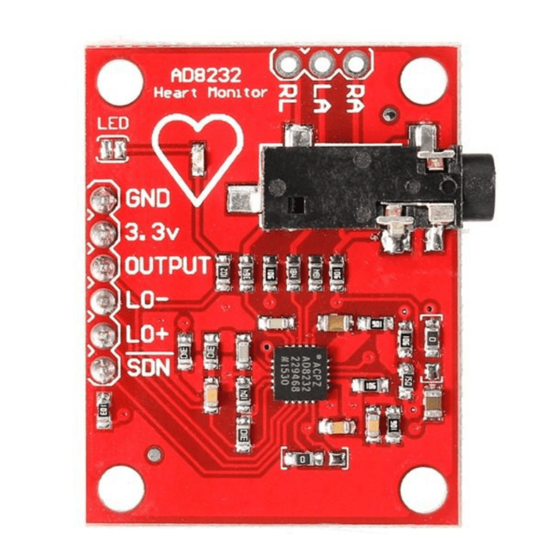

Vídeo: <https://www.youtube.com/watch?v=0yO3gqeoMJg>

Leitura: <https://capsistema.com.br/index.php/2021/07/06/compreendendo-os-sensores-de-ecg-e-como-programa-los-para-diagnosticar-varias-condicoes-medicas/>